**NGÔI TRƯỜNG MANG TÊN “ĐÔ THỊ VIỆT HƯNG”**

   Nằm trên con phố Thép Mới của khu Đô Thị Việt Hưng – quận Long Biên – Hà Nội, trường Tiểu học Đô Thị Việt Hưng là một ngôi trường trẻ, hiện đại mới được xây dựng và đi vào hoạt động. Được xây dựng với mục tiêu trường đạt Chuẩn Quốc gia mức độ 2, đáp ứng nhu cầu phổ cập của học sinh trên địa bàn, nhà trường đã được UBND quận Long Biên đầu tư cơ sở vật chất khang trang, đồng bộ; đội ngũ CB, GV có chuyên môn vững vàng, yêu nghề, mến trẻ.

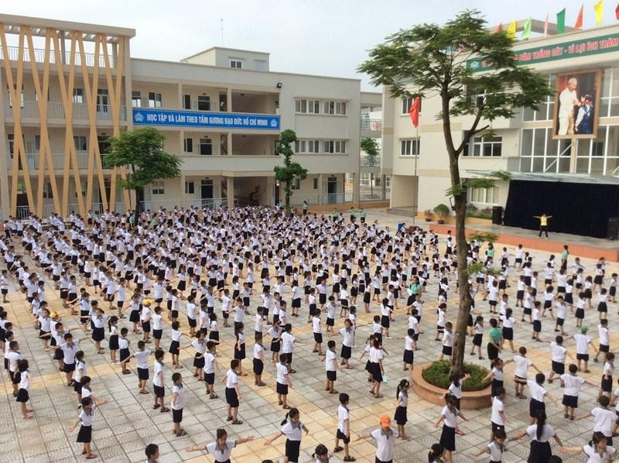

      Mời quý vị đến tham quan ngôi trường thân yêu của chúng tôi, ngôi trường được mang tên: Trường Tiểu học Đô Thị Việt Hưng. Nằm trong ô quy hoạch TH04  Khu đô thị Việt Hưng – Phường Giang Biên – Quận Long Biên – Hà Nội, trường của chúng tôi được thành lập tháng 4/2014 theo Quyết định số 4103/QĐ-UBND ngày 18 tháng 4 năm 2014 của UBND quận Long Biên. Năm học 2014 -2015 là năm học đầu tiên trường đi vào hoạt động. Ấn tượng đầu tiên mà quý vị sẽ thấy khi đặt chân đến nơi đây là một ngôi trường khang trang, sạch đẹp và hiện đại, được đầu tư đồng bộ.

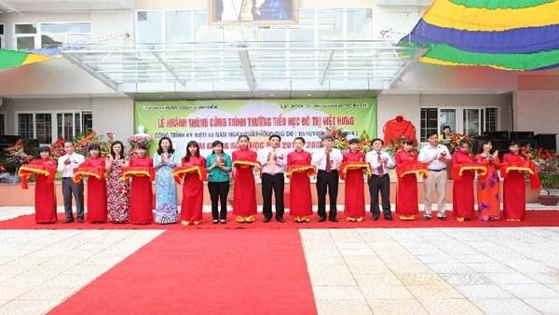

Với diện tích 16.992m2, cơ sở vật chất khang trang, sau khi xây dựng giai đoạn 1, trường có 22 phòng học, 08 phòng chức năng và nhiều phòng làm việc đồng bộ, hiện đại, khu thể thao ngoài trời với sân bóng đá cỏ nhân tạo, các phòng học khiêu vũ, erobic, đàn, nhà thể chất, nhà ăn…..

          Đến năm học 2020-2021 nhà trường đã được UBND đầu tư, xây mới thêm 12 phòng học và phòng chức năng với nhiều trang thiết bị hiện đại đảm bảo đáp ứng được sự phát triển của giáo dục, phục vụ hiệu quả cho công tác dạy, học và giải trí của giáo viên, học sinh nhà trường. Dưới sự lãnh đạo của người hiệu trưởng đầu tiên – cô giáo Nguyễn Thị Hằng Nga, mặc dù chỉ mới đi vào hoạt động, nhà trường đã ngày càng khẳng định chất lượng đào tạo của mình. Đội ngũ giáo viên đoàn kết, chuyên môn vững vàng, tâm huyết với nghề, trách nhiệm cao đối với công việc.

          Ngay từ đầu năm học đầu tiên, bằng tinh thần quyết tâm, BGH cùng đội ngũ CB, GV, NV xây dựng lộ trình phấn đấu trong 5 năm tới, trường nằm trong Top đầu của Quận, là nơi CMHS tin tưởng gửi gắm con em mình. Năm học 2014 - 2015, trường có 17 lớp với 914 học sinh, thầy và trò nhà trường đã gặt hái được 01 giải Nhì môn LSĐP, 01 giải Ba Hội thi GVG cấp Quận, nhiều em học sinh đạt giải cấp Quận trong các sân chơi trí tuệ và các giải đấu TDTT.

          Phát huy những thành tích đã đạt được, bước sang năm học 2015 – 2016, nhà trường tiếp tục phấn đấu hoàn thành tốt kế hoạch đề ra trong công tác dạy và học. Tuy còn nhiều bỡ ngỡ nhưng với sự quyết tâm và ham học hỏi, tâm huyết của thầy cô; sự chăm chỉ, ý thức nề nếp, tinh thần tự học của các em học sinh mà năm học 2015 – 2016 vừa qua, liên đội trường Tiểu học Đô Thị Việt Hưng đã mang về những niềm vui lớn: 02 giải Nhất TP hội thi Phụ trách sao nhi đồng giỏi, 01 giải B vẽ tranh cấp TP, 01 giải khuyến khích cấp quốc gia thi sáng tạo thanh thiếu niên nhi đồng, 05 GV đạt GVG cấp Quận và nhiều giải tại các sân chơi trí tuệ do các em HS tham gia.

          Năm học 2016 – 2017, với sự nỗ lực phấn đấu của mọi thành viên, nhà trường đã gặt hái được nhiều thành tích đáng ghi nhận: 05 giáo viên đạt giải Nhì trong cuộc thi thiết kế bài giảng Elearning cấp Quận và cấp TP, 05 giáo viên đạt SKKN loại A cấp Quận và 03 giáo viên được công nhận giáo viên dạy giỏi cấp Quận. Nhà trường có 01 học sinh đạt giải cấp Quốc gia, 03 học sinh đạt giải cấp Thành phố và 45 học sinh đạt giải cấp Quận trong các sân chơi trí tuệ.

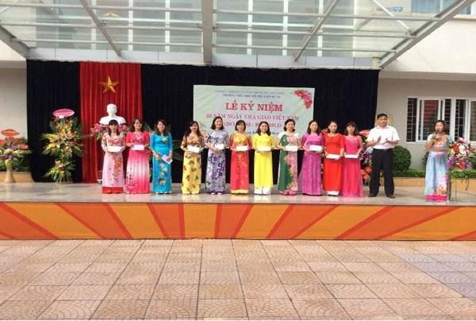

Năm học 2017 – 2018, là một năm gặp hái được nhiều thành công của trường Tiểu học Đô Thị Việt Hưng: 01 giải Nhì Quốc gia thi ATGT với nụ cười trẻ thơ; 03 GVG cấp Quận: giải Nhất gian trưng bày nhóm; 02 giải Nhì thi kĩ năng CNTT cho nhân viên và trang Web thegioidongvat.club. Ngoài ra nhà trường tổ chức thành công buổi diễn tập xử lí ngộ độc bếp ăn tập thể cấp Thành phố, đăng cai địa điểm bồi dưỡng GV cốt cán của Quận; tập huấn chương trình Tiếng Anh song ngữ và làm điểm sân chơi cuối tuần cho Hội đồng Đội Quận. BGH,  GV TPT cũng đạt thành tích cao như: Bằng khen của Hội đồng đội TW , Bằng khen của Chủ tịch UBND thành phố Hà Nội,  Hội đồng đội Thành phố, CSTĐCS và nhiều giấy khen các cấp.

Đóng góp một phần không nhỏ vào những thành tích đó là các em học sinh thân yêu. Các em luôn trau dồi, học tập, rèn luyện bản thân gặt hái được nhiều thành tích cao. Nhà trường có 01 HCV, 01 HCB thi Dance Sport tại Malaysia, 02 HS đạt vòng 1 thi phát triển tư duy toán quốc tế IMAS đạt giải Quốc tế, cấp Quốc Gia đạt 01 HCB thi khiêu vũ thể thao toàn quốc, 01 HCĐ giải vô địch cờ vua trẻ toàn quốc và 04 giải cấp Thành phố và 23 giải cấp Quận.

        Nhà trường đã được công nhận trường tiểu học đạt chuẩn Quốc gia mức độ 2**.**Năm học 2016 – 2017 và 2017 – 2018, 2019-2020 trường đạt danh hiệu Tập thể xuất sắc cấp Thành phố,  trường tiên tiến xuất sắc về TDTT cấp Thành phố, Thư viện Xuất sắc cấp Thành phố, được UBND quận công nhận đạt danh hiệu trường học điện tử cấp Quận .

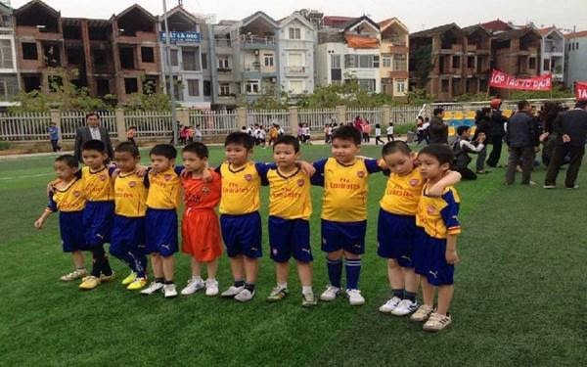

       Năm học 2018-2019, với quy mô 32 lớp và hơn 1400 học sinh, trường Tiểu học Đô Thị Việt Hưng đã khẳng định được chất lượng và không ngừng vươn lên. Về học sinh: có 20 giải cấp Quận trong đó có 09 giải Nhất, 03 giải Nhì, 05 giải Ba, 03 giải Khuyến khích. 07 giải cấp Thành phố trong đó có 03 giải Nhất, 01 giải Nhì, 03 giải Khuyến khích. 01 giải Nhì cấp Quốc gia, 05 giải Quốc tế về các bộ môn Tư duy Toán, Khiêu vũ,...Về giáo viên: 05 giáo viên đạt giáo viên giỏi cấp Quận, 04 SKKN cấp Quận, 01 giải Ba giọng hát hay cấp Quận, 01 giải Nhất hội thi Tiếng hát giáo viên và giai điệu tuổi hồng cấp TP, 01 giải Nhì thi viết Nét đẹp văn hoá công sở cấp Quận, 01 giải Ba ngày Hội văn hoá – TDTT cấp Quận.

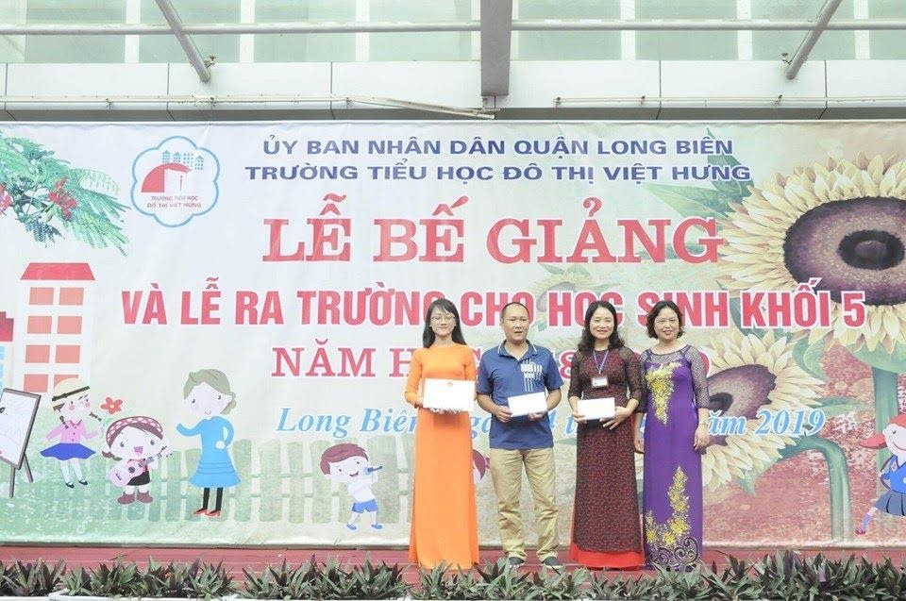

         Năm học 2019-2020 có thể nói là năm học đặc biệt mà thầy và trò Trường Tiểu học Đô Thị Việt Hưng mang về những thành tích lớn trong các hoạt động dạy, học và TDTT.

          + 02 GV đạt giải  trong cuộc thi sáng tác ca khúc: Cô Nguyễn Thị Hảo – GV Tổng phụ trách đạt giải A, cô Lương Thị Hằng – GV âm nhạc đạt giải C.

+ Cô Phạm Thị Nga – GVCN 3A2 – TTCM – Giấy khen giỏi việc nước đảm việc nhà năm 2020.

+  Cô Vũ Thị Thanh Tâm -  GVCN 3A1 – Danh hiệu gia đình tiêu biểu năm 2020.

+ Cô Khúc Thị Ngọc Diệp – Giấy khen Gương điển hình tiên tiến giai đoạn 2015-2020 do Liên đoàn Lao động Quận trao tặng.

          + 06 sáng kiến kinh nghiệm đạt cấp Quận.

+03 cô giáo được để nghị tặng Bằng khen của TW Đoàn, Thành đoàn.

Các em học sinh của nhà trường tích cực tham gia các sân chơi trí tuệ, TDTT, tin học trẻ, văn nghệ, vẽ tranh,... với 08 giải cấp Quận; 06 giải cấp Thành phố ; 08 giải cấp Quốc gia; 06 giải Quốc tế.

Đó là những trái ngọt mà cô và trò nhà trường gặt hái được trong năm học vừa qua. Trải qua một chặng đường chưa dài, song 06 năm học qua với sự lãnh đạo của các đồng chí quản lý, sự tâm huyết của giáo viên, nhân viên, sự chăm chỉ tài năng của các em học sinh, sự quan tâm của các bậc cha mẹ học sinh, nhà trường liên tục có những thành tích tốt trong công tác dạy và học. Khẳng định được chất lượng và không ngừng vươn lên. Tập thể CB-GV công nhân viên nhà trường luôn đoàn kết, đồng lòng quyết tâm xây dựng trường trở thành ngôi trường chất lượng – thân thiện,  được PHHS và nhân dân địa phương tín nhiệm, ủng hộ. Học sinh của nhà trường được quan tâm mọi mặt để phát triển toàn diện.

       Đây sẽ là bệ phóng vững chắc để các em bay cao, bay xa hơn trong tương lai. Những thế hệ trưởng thành dưới mái trường TH Đô Thị Việt Hưng sẽ trở thành những công dân có ích, mang kiến thức của mình xây dựng quê hương Long Biên và Thủ đô ngày càng giàu đẹp.

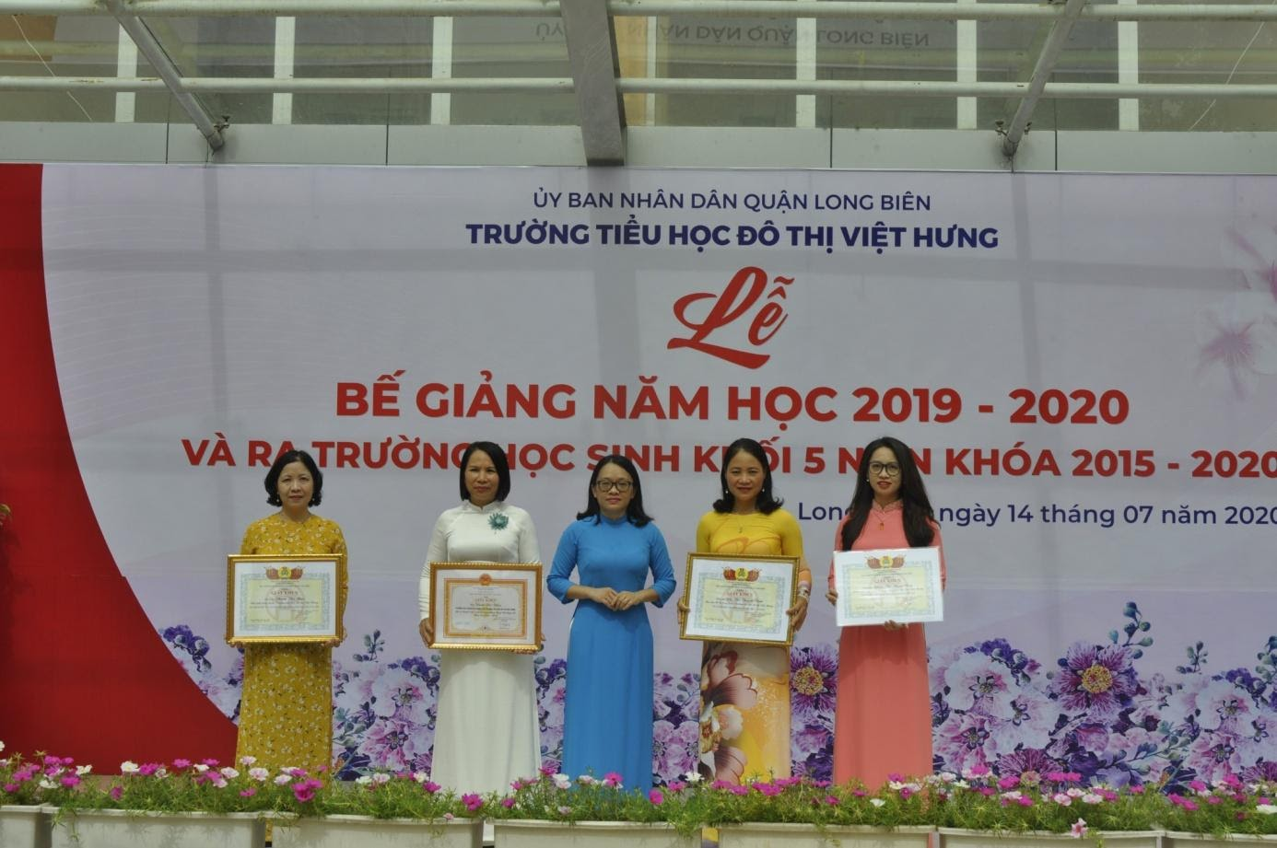

**Người viết: Hoàng Thị Hiền - NVTV**